电影票预定系统需求报告
1.引言 2
1.1 编写目的 2
1.2 项目背景 2
1.3 定义 2
1.4 参考资料 3
2.任务概述 3
2.1 目标 3
2.2 用户的特点 4
2.3 假定和约束 4
3.需求规定 5
3.1 软件功能的规定 5
3.1.1 系统功能 5
3.1.2 数据流图 5
3.1.3 数据字典 7
3.1.4 E-R图 9
3.1.5 用户操作流程图 10
3.2 对性能的规定 11
3.2.1 精度 11
3.2.2 时间特性要求 11
3.2.3灵活性 11
3.3输入输出过程 11
3.4 数据管理能力要求 12
3.5 故障处理要求 12
3.6 其他专门要求 13
4.运行环境规定 13
4.1 设备 13
4.2 支持软件 13
4.3 接口 13
4.4 控制 14

1.引言

1.1 编写目的
现在去电影院看电影成为了大家普遍选择的一种休息方式，但是以我们调研观察发现基本上所有的影院没有自己的售票系统，他们依靠于美团、猫眼、淘票票这些APP来进行电影票的网上售卖。据了解，甚至于有些小县城的电影院，只是有微信公众号，在一些APP上根本搜不到此影院，使得大家需要去到地方，才能购票选座。
基于此方面，我们的电影售票系统是以电影院为主要客户，使得电影院有独属于自己的售票系统，他们可以在自己的售票系统上进行电影信息的更新以及电影票的售卖，不必再依附于一些APP，这样就会使得他们减少一部分的成本。
该需求分析报告用于软件开发小组对电影票预定系统这一课题的开发过程。明确了课题开发的目的与要求，介绍了该系统的所有功能以及适用范围。
预期的读者：软件工程老师，开发小组成员

1.2 项目背景
项目名称：电影票预定系统
项目提出者：田颐（老师）
项目开发者：电影票预定系统
用户： 学校教务科，教师，学生
运行环境： JDK1.8，MySQL 8.0
开发平台： Windows 10 Pro(x64),
MySQL 8.0,
JDK1.8。

1.3 定义
数据流图：数据流图描绘系统的逻辑模型，图中没有任何具体的物理元素，只是描绘信息在系统中流动和处理的情况。
系统的流程图：系统流程图是描绘物理系统的传统工具。它的基本思想是用图形符号以黑盒子的形式描绘系统里的每个部件（程序，文件，数据库，表格，人工过程等）。
1）用户表（user）：用户id，姓名，年龄，手机号，邮箱，密码。
2）影片表：影片名，影片号，影片种类，影片价格，影片简介，导演，上线时间3）购票表：日期，价格，场次，用户id
4）管理员表：用户名，密码。

1.4 参考资料
[1] 《MySQL技术内幕》--------姜承尧著
[2] 《Java语言程序设计》--------梁勇著，戴开宇译
[3] 《Java编程思想》--------Bruce Eckel著，陈吴鹏译
[4] 《Java多线程编程核心技术》--------高洪岩著
[5] 《Java并发编程》--------谭锋著
[6] 《软件工程导论》--------张海藩著
[7] 《软件工程 第九版》--------程成著

2.任务概述

2.1 目标
本系统可以细化为三个子系统：售票系统、统计系统、查询系统

2.3 假定和约束
所建议的系统的运行寿命的最小值：3年
进行系统方案选择比较的时间为：3周
硬件条件：CPU为Pentium4以上，内存为256MB以上
运行环境：JDK1.8，MySQL 8.0
数据库：Mysql

3.需求规定

3.1 软件功能的规定

3.1.1 系统功能
产品主要实现以下功能：
功能需求:
1、 系统主要面向两类用户：即用户和管理员，实现用户的登陆与注册查看电影付款，退订。
2、 系统应为管理员提供 更新影片、编辑电影，排片，退订等功能等各种维护和管理功能。

3.1.2 数据流图

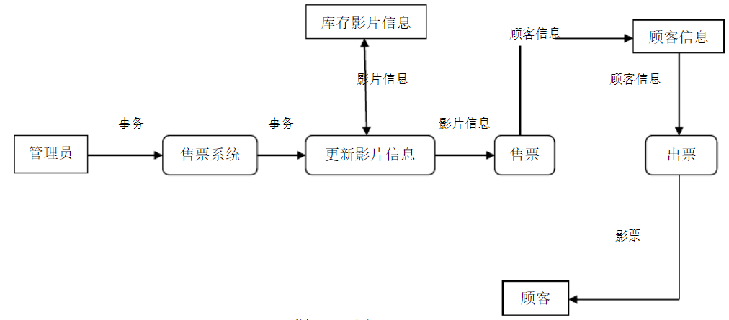

售票系统数据流程图的数据流图
统计系统数据流程图
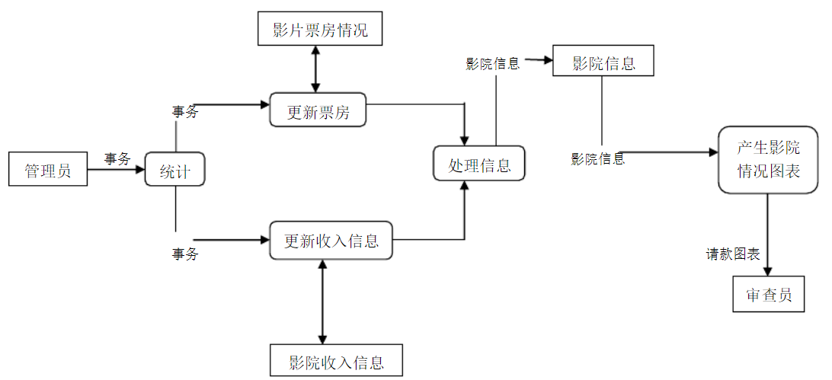

查询系统数据流程图

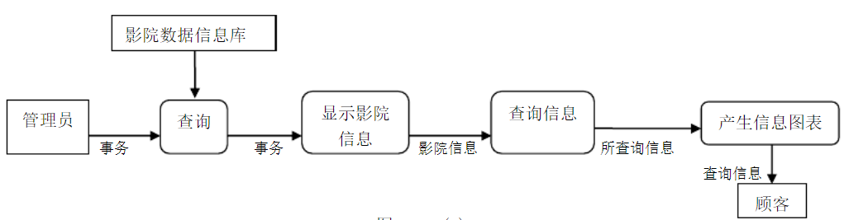

3.1.3 数据字典
数据字典：
用户表（user）：
字段名 | 数据类型 | 描述
用户标识 | int | 用户唯一标识
姓名 | varchar（50） | 用户姓名
年龄 | int | 用户年龄
手机号 | varchar（20） | 用户手机号
邮箱 | varchar（50） | 用户邮箱
密码 | varchar（50） | 用户密码

影片表：
字段名 | 数据类型 | 描述
影片名 | varchar（50） | 影片名称
影片号 | int | 影片唯一标识
影片种类 | varchar（50） | 影片种类
影片价格 | float | 影片价格
影片简介 | varchar（200） | 影片简介
导演 | varchar（50） | 影片导演
上线时间 | data | 影片上线时间
购票表：
字段名 | 数据类型 | 描述
日期 | data | 购票日期
价格 | float | 购票价格
场次 | varchar（50） | 购票场次
用户标识 | int | 购票用户唯一标识
管理员表：
字段名 | 数据类型 | 描述
用户名 | varchar（50） | 管理员用户名
密码 | varchar（50） | 管理员密码

3.1.4 E-R图
数据对系统分析得到的数据字典中的数据存储进行分析，分析各数据存储之间的关系，可采用E－R图的方法进行数据结构分析。主要实体及其属性如图所示。
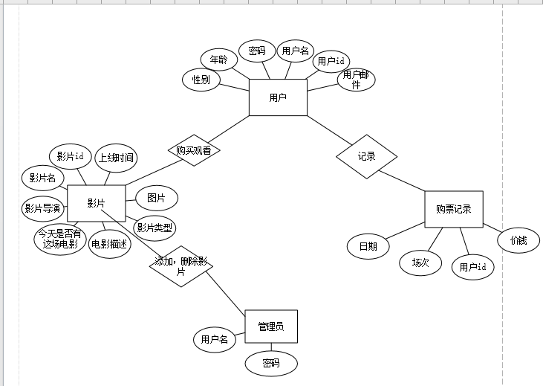

3.1.5 用户操作流程图

用户操作统一流程图

3.2 对性能的规定

3.2.1 精度
买票时间有时间限制，时间到后会自动提交。

3.2.2 时间特性要求
管理员应提前排片
（1）系统的更新处理时间应该在可接受的范围内；
（2）系统的数据查询时间应该在可接受的范围内；
（3）系统的数据统计时间应该在可接受的范围内。

3.2.3灵活性
（1）影票系统具有恢复功能，能够实时保存用户的的购票数据，即使意外中断，该系统也能够重新调用数据还原购票订单，就可以继续购票，而不用重新开始。
（2）操作方式上应该满足鼠标与键盘任意切换的需要；
（3）能够支持Windows 2000以上Windows平台和Linux等运行环境；
（4）留有与其他系统的接口。

3.3输入输出过程
用户输入正确的登录信息，可以登录进行相关的操作，用户输入正确的注册信息，可以得到使用该系统的账户。
用户登录系统后，可以选择相应的电影，并在规定的时间内完成订单的支付并提交，完成购票，将购票信息存入数据库。
管理员登录系统后，可以向影库中添加影片，修改影片，删除影片，排片，
管理员也可以查看做影院信息，也可以查看影片信息。

3.4 数据管理能力要求
1）用户表（user）：用户id，姓名，年龄，手机号，邮箱，密码。用于记录用户信息。
2）影片表：影片名，影片号，影片种类，影片价格，影片简介，导演，上线时间 用于记录影片。
3）购票表：日期，价格，场次，用户id 用于记录购票信息。
4）管理员表：用户名，密码。用于记录管理员信息。

3.5 故障处理要求
硬件故障：
情况1：服务器电源不正当关闭
处理：a .数据库事务回滚到断电之前的状态。
b.为服务器提供一个备用充电电源能够支持服务器进行临时数据的正常保存。
情况2：客户端与服务器网络不能连接
处理：a. 检修本地端网络连接是否正常；
b. 查看服务器端交换机端口是否被关闭；
c. 查看端点间网络线路是否完好。
情况3：存储空间已满
处理：a. 数据库切换到备份存储空间;
b. 进行数据检索，删除日期超过4年的数据。
软件故障：
情况1：服务器死机
处理：程序自动保存内存中的临时数据；重启机器
情况2：服务端程序报告异常
处理：保存好临时数据，关闭访问端口，关闭程序重新启动，通过临时数据初始化程序
情况3：服务器端响应速度慢
处理：查看接收的数据信息，看是否有不法分子的攻击，并作好防火墙的配置

3.6 其他专门要求
拥有教师登录权限的人员应该妥善管理自己的密码，防止他人窃取；

4.运行环境规定

4.1 设备
运行本系统要求处理器在主频1GHz以上、内存在256MB以上的服务器。

4.2 支持软件
本系统支持的操作系统包括: Windows 2000以上Windows平台，Linux平台
本系统支持的数据库： MySQL
本软件的开发工具：Idea +JDK

4.3 接口
本软件通过标准的开放的HTTP协议实现与其他软件的通信。

4.4 控制
本系统通过“用户管理”模块进行用户登录的控制，根据不同用户的权限调用不同的模块。
本系统通过“影票”模块进行学生的考试与联系。
本系统通过“管理员系统”模块进行对影票的组织与修改。

